**SÃO PAULO TECH SCHOOL**

**Ciência da Computação**

**FELIPE HIDEKI INOUE DE SOUZA**

**PORTAL DO PEIXE**

**São Paulo**

**2025**

**SUMÁRIO**

1 CONTEXTO 3

2 OBJETIVO 4

3 JUSTIFICATIVA 5

4 ESCOPO 6

5 PREMISSAS 7

6 RESTRIÇÕES 8

7 METODOLOGIA UTILIZADA 8

8 PLANEJAMENTO 5W2H 8

9 PLANILHA BACKLOG E TRELLO 10

10 DIAGRAMA DE NEGÓCIO 11

11 DIAGRAMA DE TI 12

REFERÊNCIAS 13

# CONTEXTO

A mineração subterrânea é uma atividade essencial para a economia, fornecendo materiais fundamentais para diversas indústrias. Todavia, essa atividade apresenta diversos riscos aos trabalhadores, sendo a exposição a gases tóxicos e inflamáveis um dos mais graves e, dentre estes gases, o mais comum em minas é o gás metano. O metano é um gás asfixiante que, em ambientes confinados, pode deslocar o oxigênio do ar, levando à hipóxia. Mesmo em concentrações relativamente baixas, pode causar sintomas como tontura, náuseas e desmaios. A exposição prolongada a esses ambientes pode resultar em asfixia e, em situações críticas, risco de perda de consciência e colapso respiratório. Além disso, este é um gás altamente inflamável, que, quando acumulado em concentrações elevadas, pode causar explosões catastróficas, colocando em risco a vida dos trabalhadores e comprometendo a infraestrutura das minas.

Históricos de acidentes em mineração mostram que explosões de metano já causaram prejuízos financeiros significativos e perdas humanas irreparáveis.

  
 Explosão em mina de carvão na Turquia mata 41 pessoas

Ademais, a exposição prolongada a ambientes com alta concentração de metano — e consequentemente, baixa de oxigênio — pode causar dificuldades respiratórias, tonturas e desorientação, aumentando o risco de acidentes e afastamentos médicos.

Diante desses riscos neste ambiente de trabalho, é fundamental a implantação de um sistema de monitoramento eficiente, preciso e constante, capaz de detectar precocemente a presença desse gás e a concentração dele durante os trabalhos naquela mina. Isso permitirá a adoção de medidas preventivas em tempo hábil, reduzindo a possibilidade de explosões, melhorando a qualidade do ar nas minas e promovendo um ambiente de trabalho mais seguro e produtivo.

Outro ponto importante a ser destacado, é que as Normas Reguladoras de Mineração ( NRM ) preveem que é obrigatória a monitoração de gás metano em minas subterrâneas, além de que, quando o volume de metano em relação ao ar ambiente ultrapassar 1%, as atividades devem ser suspensas imediatamente e, quando ultrapassado 2% de volume, o local deve ser imediatamente evacuado e interditado. Por isso torna-se tão necessária a constante monitoração da concentração deste gás nesses ambientes.

# OBJETIVO

Tendo em vista este grande problema neste importante âmbito econômico mundial, pretende-se desenvolver um sistema automatizado de monitoramento de concentração de gás metano em minas subterrâneas utilizando sensores MQ-2, a fim de garantir a segurança dos mineiros e reduzir os custos da empresa com afastamentos por doenças ocupacionais relacionadas à inalação desse gás no ambiente de trabalho.

O sistema será composto por sensores MQ-2 estrategicamente posicionados nas minas subterrâneas para detecção contínua do metano. Os dados coletados serão armazenados em um banco de dados que pode ser acessado pela empresa e, também, estes serão transmitidos em tempo real para uma central de monitoramento, que analisará as informações e acionará alertas automáticos sempre que a concentração do gás ultrapassar níveis seguros.

O sistema ficará localizado na web, podendo ser acessado remotamente tanto pelos próprios trabalhadores, caso tenha sinal de internet, quanto pela própria central que ficará responsável de analisar os dados registrados e tomar as melhores decisões para seus trabalhadores; possibilitando respostas rápidas e eficazes diante de qualquer anomalia. Além disso, quando a concentração de metano for superior ao limite máximo permitido pelas NRM, será ativado um alarme sonoro e luminoso, para indicar que deve ser feita a evacuação.

Com este sistema, pretende-se que não haja mais riscos de saúde nas minas subterrâneas onde ocorrerão as explorações, presando, assim, pela saúde e segurança dos funcionários. Consequentemente, todos os gastos que decorriam de ausências por problemas de saúde adquiridos no ambiente de trabalho serão anulados, porque não haverá mais abstenções por essas questões.

# JUSTIFICATIVA

A exposição constante ao metano pode causar inúmeros riscos à saúde e riscos de explosão. A ausência de um sistema eficaz de monitoramento pode resultar em graves acidentes e aumentar os custos operacionais da empresa devido a afastamentos e indenizações.

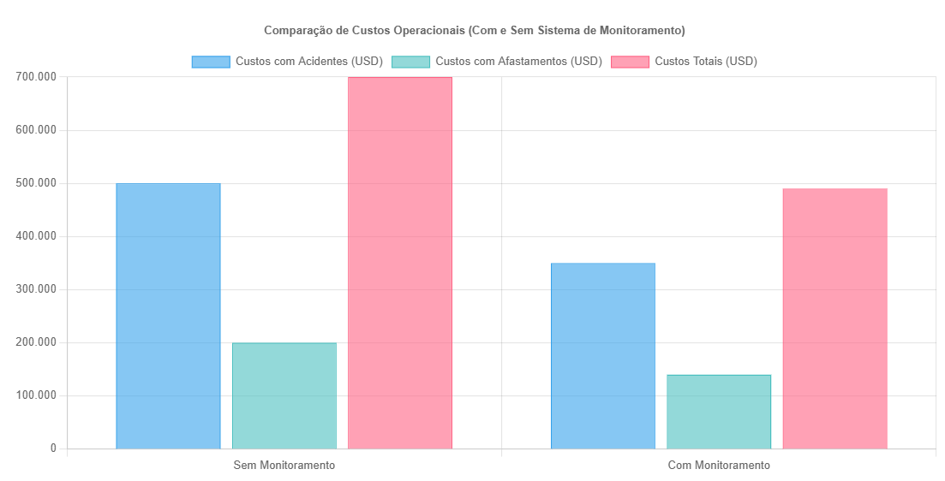

Outrossim, os trabalhadores afastados por problemas de saúde geram custos indiretos, como pagamento de horas não trabalhadas e despesas com benefícios de afastamento.

A necessidade de cobrir essas ausências com horas extras de outros funcionários também eleva os custos operacionais. Além disso, a redução da produtividade causada pelo afastamento de trabalhadores especializados impacta diretamente a eficiência da operação, podendo resultar em perdas financeiras significativas devido à diminuição do volume de produção.

A implantação de sensores MQ-2 fornecerá dados em tempo real, permitindo respostas rápidas e prevenindo incidentes. Com a detecção antecipada do gás, será possível reduzir drasticamente os afastamentos, minimizar o pagamento de horas extras para substituições e evitar perdas financeiras relacionadas à queda de produtividade, garantindo um ambiente de trabalho mais seguro e economicamente sustentável.

Resumindo, é pretendido que todos os gastos da empresa – custos diretos ocasionados por ausências, pagamentos de horas extras para cobrir as horas perdidas e custos gerados pela queda de produtividade em decorrência dessa taxa de absenteísmo – relacionados a afastamentos ocasionados por problemas de saúde gerados pela exposição ao gás metano no ambiente de trabalho, sejam reduzidos em até 80%.

# ESCOPO

O projeto visa trabalhar acerca de minas e a detecção do gás metano presente nelas, bem como os trabalhadores dessas minas e as empresas de mineração ao redor do mundo. O projeto não comporta outros gases que potencialmente podem ser encontrados em minas, é voltado única e exclusivamente ao gás metano, que é o mais prejudicial e o mais encontrado em minas subterrâneas.

Pretende-se oferecer um sistema automatizado para um recurso que já é obrigatório as empreses de mineração terem, que é a monitoração contínua do gás metano dentro das minas subterrâneas. Então, o nosso projeto visa a instalação de sensores MQ-2 ao longo das áreas exploradas das minas, oferecendo, assim, uma captação contínua deste gás e seu armazenamento em um banco de dados, que pode ser acessado remotamente via web pelos próprios funcionários e pela central de comando.

O acesso é garantido para que a empresa possa ter o registro destes dados caso precise e os queira para alguma decisão ou consulta, mas o sistema, sendo totalmente automatizado, irá acionar alarmes luminosos e sonoros em um setor específico da mina, caso a concentração de metano em relação ao ar ambiente ultrapasse 1%, para que, assim, o funcionário comunique seu superior e retire-se daquela área; e acione o sistema de alarme na mina toda, caso a concentração ultrapasse 2%, porque nesta situação é necessária a evacuação e interditação imediata da mina.

Com isso, além de garantir a saúde dos funcionários, por o metano ser um gás altamente tóxico que acarreta diversos problemas à saúde, o sistema também garantirá uma economia absurda da empresa com gastos ocasionados pelo absenteísmo gerado por faltas ao trabalho em decorrência disso.

A confecção do projeto, a coleta de dados para teste, bem como toda a sua realização nas partes de banco de dados, site da web, montagem dos sensores e integração destes com o sistema de alarmes, tem um prazo máximo de entrega até 06/2025.

# PREMISSAS

* Para instalação do sensor será necessário fonte 110v.
* Será necessário conexão de internet de 30 MB.
* A empresa deverá disponibilizar um microcomputador instalado na mina para a coleta e transmissão dos dados. Entende-se que a máquina deve conter processador i3 com 4 núcleos, SSD 120GB, Windows ou Linux e 8GB de memória RAM.
* Após a finalização do projeto serão destinadas 40 horas de treinamento para os funcionários, oferecido pela MineTech. O treinamento consiste em verificar e validar o funcionamento dos sensores, como cada elemento do sistema funciona e como monitorar os dados.
* Pressupõe-se que os clientes são mineradoras.
* Será utilizado o VSCode como editor de código para a análise de dados.
* Será utilizado a ferramenta MySQL Workbench para o banco de dados.
* Novos sensores devem ser instalados de acordo com novas áreas escavadas.
* A instalação dos sensores deve ser na parte superior das minas, devido ao gás metano ser menos denso em relação ao ar.

# RESTRIÇÕES

* O prazo para entrega é até o fim do primeiro semestre de 2025;
* Utilização do sensor MQ-2 deve ser feita com a finalidade de monitorar a concentração de gás metano em minas subterrâneas;
* Para a coleta dos dados, os sensores deverão ser instalados próximos às fontes de energia, com espaçamento entre 6 e 8 metros;
* Os sensores estão suscetíveis a danos graves causado por animais, estalactites e outros fatores do próprio ambiente, podendo prejudicar a captação dos dados;
* A profundidade das minas pode afetar a distribuição para que a energia chegue até os sensores nas áreas mais profundas, o que pode ocasionar custos maiores;

# METODOLOGIA UTILIZADA

Utilizamos a metodologia ágil SCRUM para organizar e conduzir o desenvolvimento do projeto. As funções de Product Owner, Scrum Master e Time de Desenvolvimento foram atribuídas em sistema de rotação entre os integrantes da equipe, permitindo que cada membro experimentasse diferentes responsabilidades ao longo do processo. O trabalho foi dividido em 3 sprints, com duração aproximada de um mês cada. Durante as sprints, realizamos reuniões semanais para acompanhamento do progresso e alinhamento do time.

# PLANEJAMENTO 5W2H

1. What (O quê será feito?)

Será desenvolvido um sistema automatizado de monitoramento de concentração de gás metano em minas subterrâneas utilizando sensores MQ-2, a fim de garantir a segurança dos mineiros e reduzir os custos da empresa com afastamentos por doenças ocupacionais relacionadas à inalação desse gás no ambiente de trabalho.

2. Why (Por que será feito?)

A ausência de um sistema eficaz de monitoramento pode resultar em graves acidentes e aumentar os custos operacionais da empresa devido a afastamentos e indenizações.

Os trabalhadores afastados por problemas de saúde geram custos indiretos

3. Where (Onde será implementado?)

O nosso projeto visa a instalação de sensores MQ-2 ao longo das áreas exploradas das minas, oferecendo, assim, uma captação contínua deste gás e seu armazenamento em um banco de dados, que pode ser acessado remotamente via web pelos próprios funcionários e pela central de comando.

4. When (Quando será feito?)

O prazo para a entrega é até o fim do primeiro semestre de 2025

11/02/2025 – Início do projeto

18/03/2025 – Entrega da Sprint 1

29/04/2025 – Entrega da Sprint 2

26/05/2025 – Entrega final do projeto

5. Who (Quem fará?)

A MineTech é composta pelos profissionais:

ANDRÉ KAUÃ LEAL PEREIRA

FELIPE HIDEKI INOUE DE SOUZA

GABRIEL RODRIGUES DE OLIVEIRA CASTILHO

MUNIR ADNAN HAMZE

PEDRO HENRIQUE OLIVEIRA RICO

6. How (Como será feito?)

Serão instalados sensores nas áreas de exploração conectados ao Arduino;

O sensor detecta o gás;

Os dados serão enviados para o banco de dados através de uma API;

Os dados serão apresentados no website através de Dashboards;

7. How much (Quanto vai custar?)

R$ 40,00 – Arduino

R$ 0,30 – Jumper

R$ 5,00 – Mini Protoboard

R$ 25,00 – Sensor MQ-2

# PLANILHA BACKLOG E TRELLO

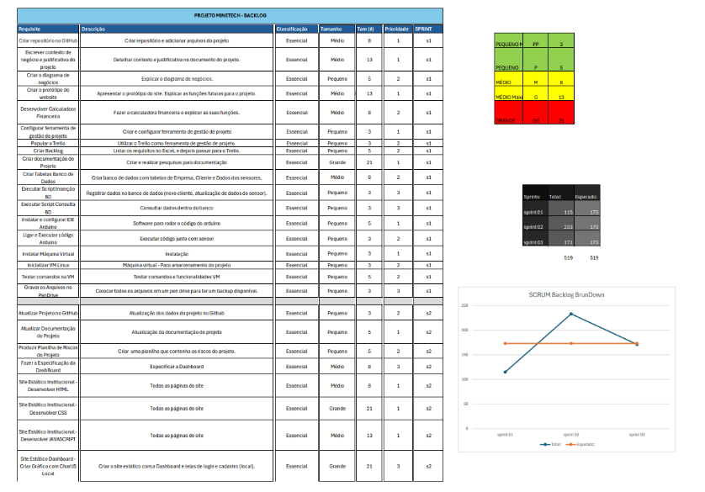

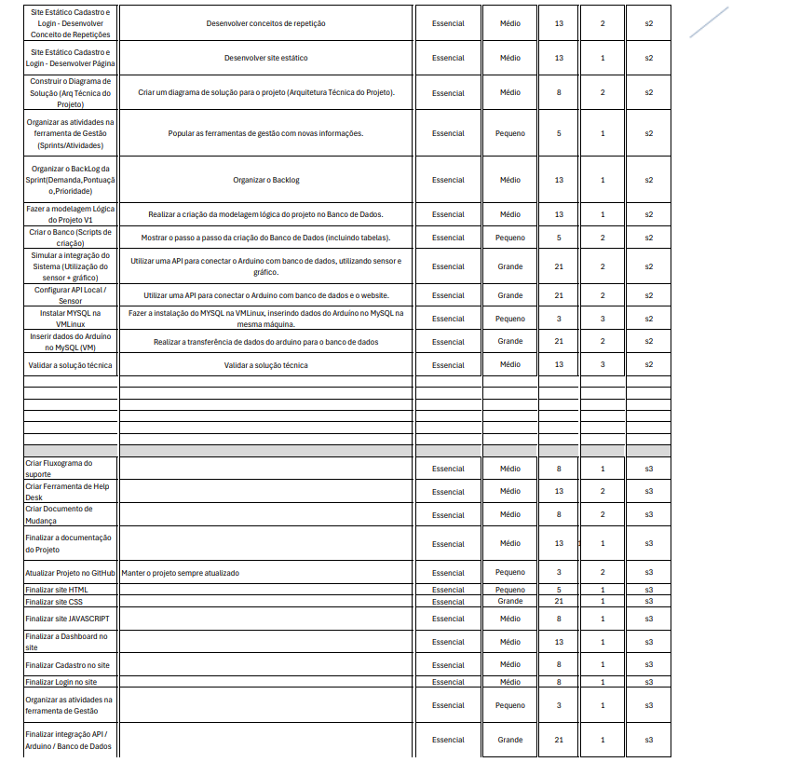

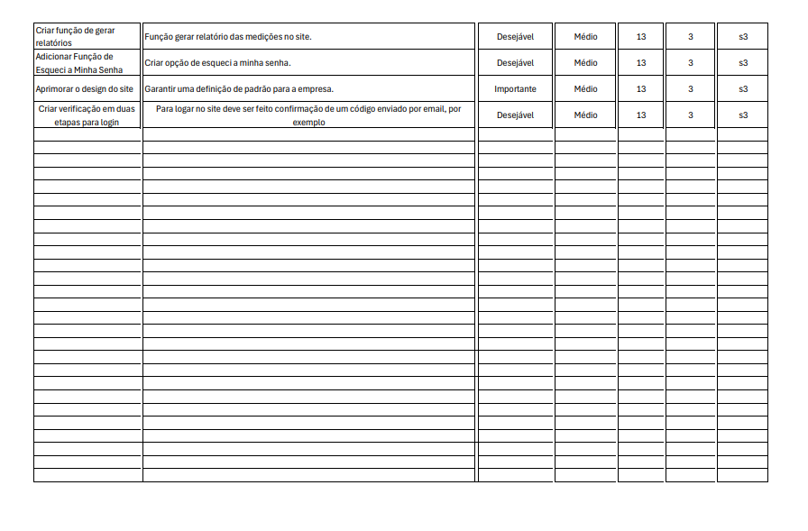

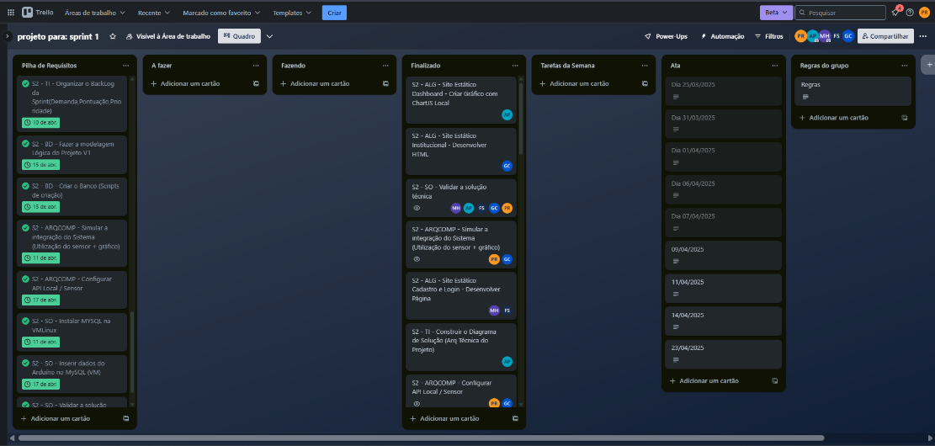

# DIAGRAMA DE NEGÓCIO

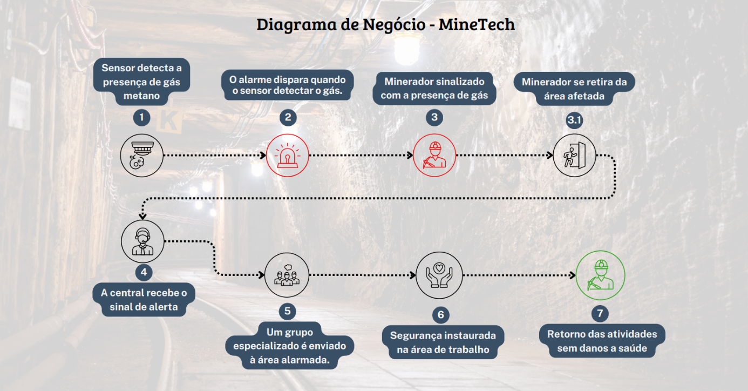

# DIAGRAMA DE TI

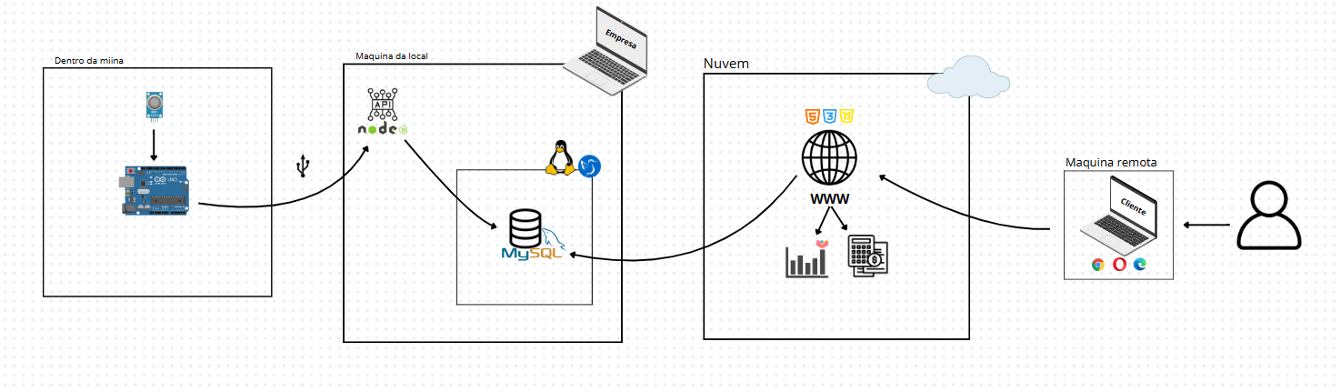

# REFERÊNCIAS

* https://lelambiental.com.br/artigos-tecnicos/gas-metano-ch4-guia-completo-sobre-caracteristicas-riscos-e-medidas-de-seguranca/
* https://www.guiatrabalhista.com.br/legislacao/nr/nr22
* https://www.365saude.com.br/pt-public-health-safety/pt-work-safety/1009079842.html
* https://www.cdc.gov/niosh/docs/mining/works/coversheet1640.html
* https://www.scielo.br/j/remi/a/LTHLN7tTGBGjKjyt53R3LJb/
* https://www.wired.com/2010/11/the-methane-calculation/